**杭州市建设工程质量安全管理协会施工机械安全分会**

**杭州市建设工程质量安全管理协会施工机械安全分会成功举办建筑起重机械维保检查人员教育培训**

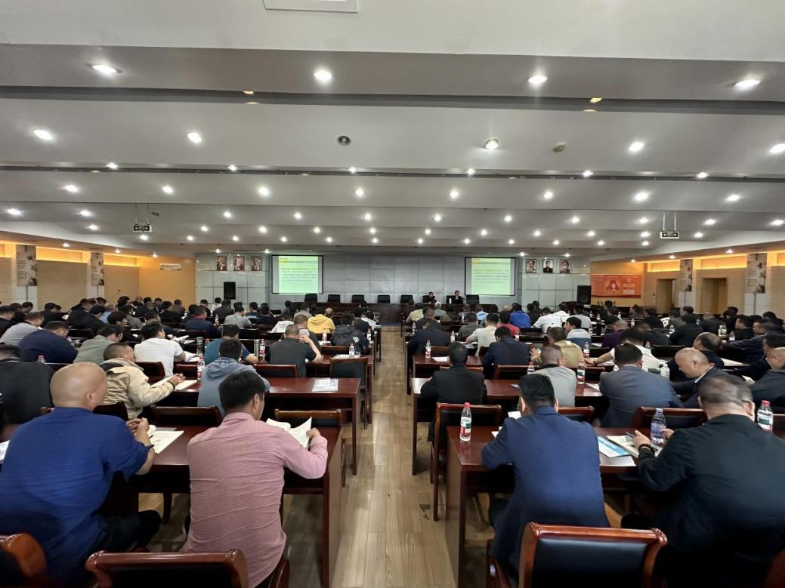

4月15日，杭州市建设工程质量安全管理协会施工机械安全分会在通达大厦报告厅成功举办了一场建筑起重机械维保检查人员培训。此次培训有78家企业的240余名建筑起重机械维保检查人员参加，目标在于提升他们的专业技能与安全防范意识，确保建筑施工现场起重机械的安全作业。

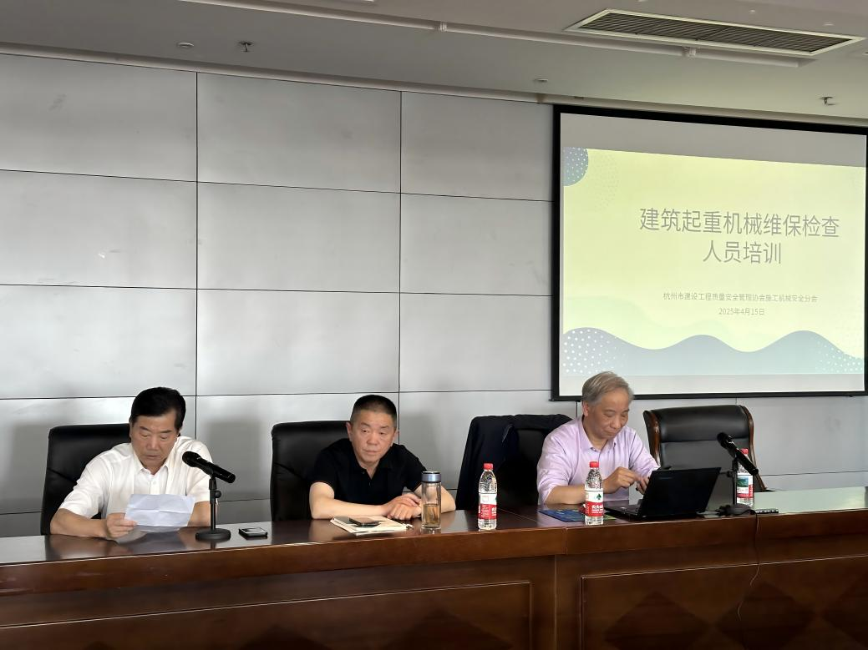

培训开始前，机械分会秘书长胡年和向大家介绍了即将授课的老师们，并详细说明了每位教师的专业背景和课程特色，还对课程内容安排进行了详尽的说明。随后，胡秘书长基于近期发生的周边安全事故案例，强调了此次培训的重要性。他希望学员们能够珍惜这次学习机会，全力以赴，以期达到预期的学习效果。

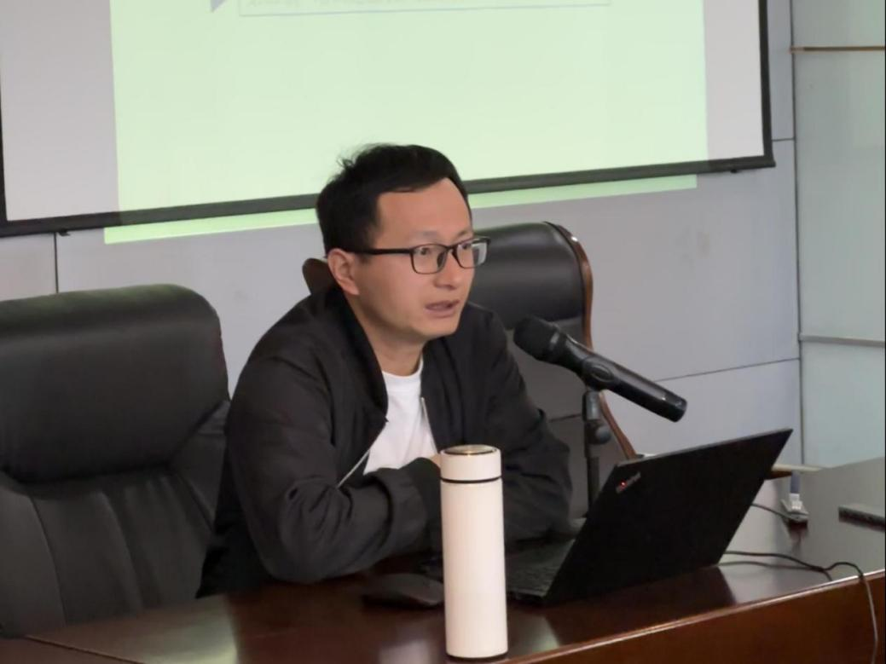

上午，浙江省特种设备科学研究院高级工程师方文权老师为学员们带来了《塔式起重机维保要点》的精彩课程。方老师凭借丰富的实践经验和专业知识，深入浅出地讲解了塔式起重机的维保标准、常见问题及解决方案，使学员们对塔式起重机的维保工作有了更深入的理解。

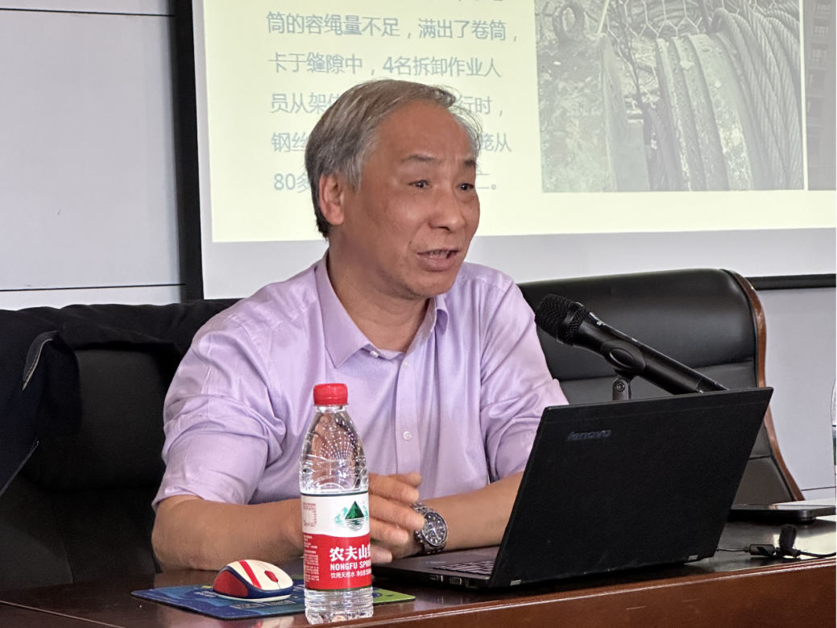

下午，浙江赛伊斯检测科技有限公司正高级工程师陈安军老师为学员们讲授了《施工升降机、物料提升机维保要点》。陈老师从施工升降机和物料提升机的结构特点、工作原理入手，详细阐述了维保过程中的注意事项和操作技巧，为学员们提供了宝贵的实操经验。

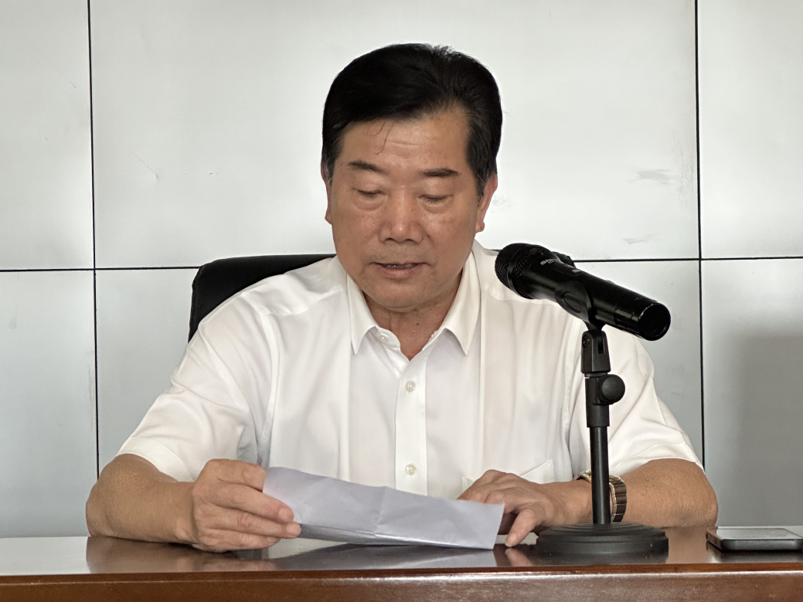

培训结束后，市质安协会秘书长沈定贤对本次培训发表了总结讲话。他强调，建筑起重机械是建筑施工现场不可或缺的重要设备，其安全运行直接关系到施工现场的人员安全和工程质量。因此，加强建筑起重机械维保检查人员的培训，提高他们的专业技能和安全意识，对于保障建筑施工安全具有重要意义。他希望学员们能够将所学知识运用到实际工作中，为建筑施工安全贡献自己的力量。

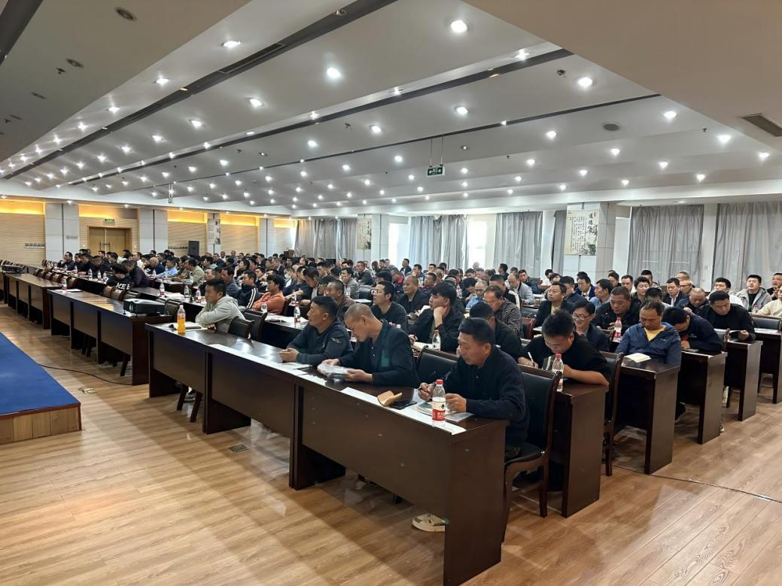

此次培训得到了学员们的一致好评，他们纷纷表示，通过培训不仅增长了知识，还拓宽了视野，为今后的工作打下了坚实的基础。